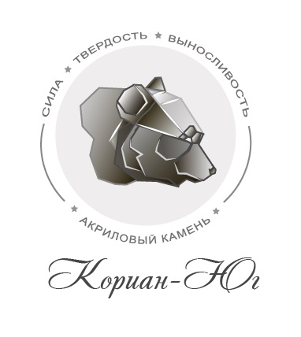 Карточка предприятия

Полное  Наименование | Общество с ограниченной ответственностью «Кориан-Юг»
Сокращенное  наименование | ООО «Кориан-Юг»
Юридический адрес | 354068, край Краснодарский, г. Сочи, пер. Чехова, д.5., к.5.
Почтовый адрес | 354068, край Краснодарский, г. Сочи, пер. Чехова, д.5., к.5.
Телефон/факс | 8(862) 555-10-17, 8918 308-96-60
ИНН/КПП | 2320160085/232001001
ОГРН | 1082320000201
Расчётный счет | 40702810226000010748
Корреспондентский счет | 30101810900000000556
БИК банка | 040349556
Банк | Южный филиал АО "Райффайзенбанк"
Классификаторы в статистическом регистре
ОКПО  ОКАТО  ОКТМО  ОКОГУ  ОКФС  ОКОПФ  ОКВЭД | 85393194  03426371000  03726000  49013  16  65  26.70
Директор | Подойников Вячеслав Геннадьевич
E-mail: | corian-yug@mail.ru

Подпись
П.

